เยือนเกาะใต้สุดของญี่ปุ่นสัมผัสความงามของทะเลญี่ปุ่น ณ เกาะโอกินาว่า
ชมพิพิธภัณฑ์สัตว์น้ำชูราอูมิ พิพิธภัณฑ์ที่ทันสมัย และใหญ่ที่สุดของญี่ปุ่น
ช้อปปิ้งถนนโคคุไซโดริ ถนนช้อปปิ้งชื่อดังที่สุดแสนจะคึกคักตั้งแต่เช้าถึงค่ำ
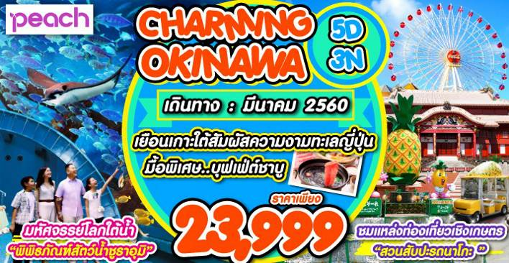

ราคาเพียง 23,999 บาท
พิเศษ!! บุฟเฟ่ต์ชาบู ต้นตำรับญี่ปุ่นแบบไม่อั้น

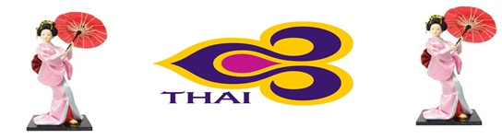
เดินทางเดือน มีนาคม 2560

วันแรก กรุงเทพฯ – สนามบินสุวรรณภูมิ
22.00 น. พร้อมกันที่สนามบินสุวรรณภูมิ ชั้น 4 ประตูหมายเลข 5 สายการบิน PEACH AIRLINES เพื่อเตรียมตัวเดินทาง และผ่านขั้นตอนการเช็คอิน

วันที่สอง กรุงเทพฯ-เมืองนาฮ่า-ผามันโซะ– ร้านโอกาชิ โกเตน - สวนสับปะรดนาโกะ - พิพิธภัณฑ์สัตว์น้ำชูราอุมิ
01.15 น. เดินทางบินลัดฟ้าสู่โอกินาว่า โดยเที่ยวบิน MM990 บริการอาหารและเครื่องดื่มบนเครื่อง
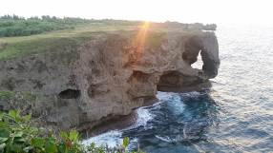
07.30 น. เดินทางถึง ท่าอากาศยานนานาชาตินาฮ่า เกาะโอกินาว่า ประเทศญี่ปุ่น หลังจากผ่านขั้นตอนการตรวจคนเข้าเมืองของประเทศญี่ปุ่นแล้ว นำท่านเดินทางสู่ ผามันซาโมะ ผาหินที่สูงชันกว่า 30 เมตรมีลักษณะคล้ายงวงช้างหันหน้าสู่ทะเลจีน พื้นที่สีเขียวของต้นหญ้าที่ขึ้นปก คลุมจนถึงยอดหน้าผาตัดกับผืนน้ำทะเลสีฟ้าใส เป็นทิวทัศน์ที่สวยงามที่สุดแห่งหนึ่งในโอกินาว่า ในวันที่ท้องฟ้าสดใสจะสามารถ มองเห็นความสวยงามของเกาะทางตอนเหนือและเกาะที่อยู่นอกชายฝั่งได้อย่างชัดเจน ชาวญี่ปุ่นส่วนใหญ่นิยมที่จะมาตั้งวงปิกนิก หรือเล่นกีฬาโปรดของตน ความกว้างใหญ่ของผาหินแห่งนี้ว่ากันว่าสามารถรองรับนัก ท่องเที่ยวถึง 10,000 คนในเวลาเดียวกันได้อย่างสบายๆ จากนั้นแวะชม ร้านโอกาชิ โกเตน เป็นร้านขายขนมที่มีความเก่าแก่และมีชื่อเสียงมาก เนื่องจากใช้วัตถุดิบทางธรรมชาติท้องถิ่นล้วนๆ ไม่ว่าจะเป็นมันม่วงที่มีรสหวาน เป็นขนมที่มีชื่อเสียงมาก เนื้อจะหวานมันนุ่ม ละลายในปาก อีกทั้งยังมีน้ำตาลทรายแดง และสับปะรด เป็นต้น ก็เป็นผลิตภัณฑ์ที่ขึ้นชื่ออีกด้วยเช่นกัน ให้ท่านได้ชมโรงงานผลิตและเลือกซื้อเป็นของฝากกลับบ้านได้ตามอัธยาศัย
เที่ยง บริการอาหารกลางวัน ณ ภัตตาคาร
จากนั้นนำท่านชม สวนสับปะรดนาโกะ แหล่งท่องเที่ยวเชิงเกษตรที่น่าสนใจ นำท่านชมสวนโดยรถพลังงานไฟฟ้ารุ่นล่าสุดปราศจากมลพิษ พร้อมเสียงบรรยายผ่านลำโพง โดยสามารถเลือกได้หลายภาษา อาทิ อังกฤษ, เกาหลี, จีน และญี่ปุ่น ชมสวนเกษตรแบบแผนใหม่ และไร่สัปปะรดตัวอย่างที่จัดไว้ให้ชม จากนั้นเยี่ยมชมพิพิธภัณฑ์เปลือกหอย ภายในสวนสัปปะรด ซึ่งรวบรวมเปลือกหอยที่มีอายุมาก และหายากมาจากทุกมุมโลกมารวมกันไว้ที่นี่ จากนั้นแวะชมพร้อมชิมผลิตภัณฑ์ซึ่งสกัดมาจากสับปะรดทั้งสิ้น เช่นน้ำ, ไวน์, เค้ก และผลไม้สดเป็นต้น และพิเศษ!! ท่านสามารถซื้อหาขนมกูลิโกะโคล่อน ไส้สับปะรดได้จากที่นี่เพียงที่เดียวเท่านั้น
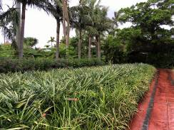
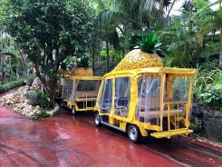

จากนั้นนำท่านสู่ พิพิธภัณฑ์สัตว์น้ำชูราอุมิ พิพิธภัณฑ์สัตว์น้ำที่ทันสมัยและใหญ่ที่สุดในญี่ปุ่น และยังมีชื่อเสียงโด่งดังไปทั่วโลก ตั้งอยู่ที่ตำบลโมโตบุ เป็นที่แสดงพันธุ์ปลาทะเลต่างๆ ซึ่งแบ่งออกเป็น 4 ชั้น และแต่ละชั้นจะแบ่งแยกไปตามโซน คือ Touch Pool ซึ่งเป็น Lagoon ขนาดเล็ก จำลองสภาพธรรมชาติของปลาที่อาศัยอยู่บริเวณแนวปะการัง ซึ่งประกอบไปด้วย ปลาดาว, หอยเม่น, ปลิงทะเล และอื่นๆ ซึ่งสามารถใช้มือเปล่าสัมผัสได้อย่างใกล้ชิด ถัดจากนั้นจะเป็น Journey To The Coral Reef, The Sea of Tropical Fish

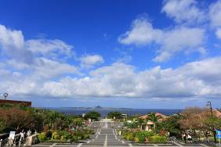
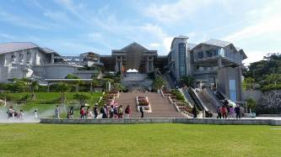

และไฮไลท์ที่สำคัญของพิพิธภัณฑ์แห่งนี้คือ The Kuroshio Sea ซึ่งเป็นห้องที่ได้ชื่อมาจากกระแสน้ำอุ่นกุโรชิโวของญี่ปุ่น ภายในห้องนี้แสดงพันธุ์ปลาในแท้งค์ขนาดใหญ่สูงกว่า 8 เมตร กว้างกว่า 22 เมตร ทำจากอะคริลิคใสหนากว่า 60 เซนติเมตร น้ำทะเลไม่สามารถผ่านเข้ามาได้ ภายในแท้งค์นี้มีปลาฉลามวาฬขนาดยาวกว่า 7 เมตรอยู่ถึง 3 ตัว ว่ายเวียนไปมาอย่างสง่างาม พร้อมพันธุ์ปลาอื่นๆ ทั้งกระเบนราหู ฉลามสีฟ้า และปลาพันธุ์อื่นๆ ในแถบทะเลนี้ ให้ท่านสามารถถ่ายรูปได้อย่างใกล้ชิดทั้งแบบพานอรา- ม่าและแบบอันเดอร์วอเตอร์ ท่านจะยังสามารถพบกับปลาฉลามพันธุ์ต่างๆ อยู่อีกมากมายในห้อง Shark Research Lab และบริเวณภายนอกอาคาร ยังมี Sea Turtle House บ่อเลี้ยงเต่าทะเลขนาดใหญ่ และ Dolphin Lagoon พร้อมทั้งชมการแสดงของปลาโลมาแสนรู้
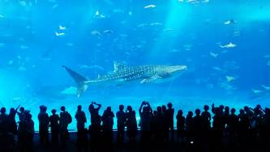
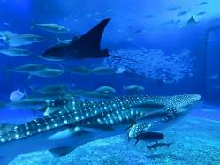

ค่ำ รับประทานอาหารค่ำ ณ ภัตตาคาร
ที่พัก SUN PLAZA HOTEL/SUN QUEEN HOTEL หรือระดับเทียบเท่า

วันที่สาม ปราสาทซูริโจ-ดิวตี้ฟรี–โอกินาว่าเวิลด์ – โรงงานแก้ว- ถนนโคคุไซโดริ
เช้า บริการอาหารเช้า ณ ห้องอาหารของโรงแรม
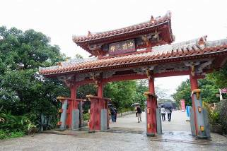
นำท่านเดินทางชม ประตูชูเรอิมอน ของปราสาทชูริโจ ถูกสร้างขึ้นใหม่ ในปี 1992 แทนที่ของเก่าที่ถูกทำลายลงในสมัยสงครามโลกครั้งที่สอง ปัจจุบันนี้พื้นที่ทั้งหมดถูกจัดให้เป็นสวนสาธารณะ จากนั้นชม ปราสาทชูริโจ (บริเวณชูริโจ พาร์ค ไม่รวมค่าเข้าชมในปราสาทอีกท่านละ 800 เยน) เป็นปราสาทตามแบบสถาปัตยกรรมของชาวริวกิว ซึ่งเป็นที่ประทับของกษัตริย์โชเอ็ง ในสมัยราชวงศ์โช สร้างขึ้นในปี ค.ศ. 1237 ซึ่งอาณาจักรริวกิวเป็นอาณาจักรหนึ่งทางตอนใต้ของญี่ปุ่น ใกล้กับเกาะไต้หวัน มีความใกล้ชิดกับทางวัฒนธรรมของจีน สถาปัตยกรรมของปราสาทแห่งนี้ส่วนมากจึงได้รับอิทธิพลมาจากประเทศจีน ในสมัยราชวงศ์หมิง และเมื่อปี 1945 ระหว่างสงครามโลกครั้งที่สอง ตอนที่กองทัพสัมพันธมิตรสามารถยกพลขึ้นบกที่โอกินาว่าได้ พิษแห่งสงครามทำให้ปราสาทถูกทำลายลงเกือบทั้งหมด เหลือเพียงกำแพงปราสาทเพียงไม่กี่ส่วนโผล่พ้นเหนือพื้นดินขึ้นมาเพียง 20-30 เซนติเมตร จนกระทั่งปี 1992 ได้มีการก่อสร้างปราสาทชูริโจขึ้นใหม่หมด ให้มีโครงสร้างลักษณะเดิม โดยอ้างอิงจากภาพถ่ายในอดีต บันทึกทางประวัติศาสตร์ และความทรงจำของผู้อยู่อาศัยอยู่แถบนั้น และในปี ค.ศ. 2000 ปราสาทแห่งนี้ได้ขึ้นทะเบียนเป็นมรดกโลกร่วมกับโบราณสถานอื่นๆ ในเกาะ โอกินาว่า
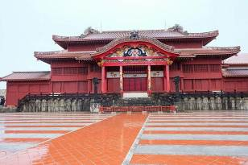
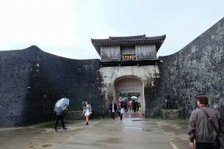

จากนั้นนำท่านช้อปปิ้งสินค้าเครื่องสำอางค์ อาหารเสริม เครื่องประดับคุณภาพดีที่ร้านค้าปลอดภาษี ดิวตี้ฟรี อิสระให้ท่านช้อปปิ้งตามอัธยาศัย
เที่ยง บริการอาหารกลางวัน ณ ภัตตาคาร
จากนั้นนำท่านเดินทางสู่ โอกินาว่าเวิลด์ เป็นอีกหนึ่งสถานที่ที่น่าสนใจของโอกินาว่าอีกแห่ง ซึ่งเป็นที่รวบรวมเรื่องราวและแหล่งท่องเที่ยวทางวัฒนธรรม ประวัติศาสตร์ และธรรมชาติของโอกินาว่าเข้าด้วยกัน ไม่ว่าจะเป็น ถ้ำเกียวคุเซ็น ถือเป็นถ้ำที่ใหญ่ที่สุดในเอเชียภาย ในถ้ำ จะมีอากาศเย็นตลอดทั้งปี เพราะเป็นที่ที่ธารน้ำไหลผ่านซอกหินอยู่ตลอดเวลา มีหินงอกหินย้อยขนาดใหญ่และกินพื้นที่เป็นบริเวณกว้างรูปร่างแตกต่างกัน และมีบ่อน้ำสีเขียวมรกตอยุ่ภายใน ปัจจุบันเป็นแหล่งท่องเที่ยวที่สำคัญแห่งหนึ่งของโอกินาว่าถ้ำแห่งนี้เกิดขึ้่นตามธรรมชาติ เมื่อ300,000ปีมาแล้ว และยังมีหมู่บ้านอาณาจักรริวกิว ซึ่งจำลองหมู่บ้านสมัยก่อนของโอกินาว่าให้ชม ในนั้นยังมีสตูดิโอเปิดให้ทดลองทำหัตถกรรมพื้นเมืองของโอกินาว่าอย่างเช่น แก้วริวกิว ย้อมผ้า ผ้าพิมพ์ลายบิงกาตะ และเครื่องปั้นดินเผา และยังมีให้เช่าชุดพื้นเมืองได้ใส่และถ่ายรูปเป็นที่ระลึกอีกด้วย(ไม่รวมคาใช้จ่าย)และยังมีพิพิธภัณฑ์งู สายพันธุ์ ฮะบุ ซึ่งพบมากในแถบโอกินาว่าในช่วงหน้าร้อน มีการให้ความรู้เกี่ยวกับงูชนิดนี้ และภูมิปัญญาท้องถิ่นโดยการนำงูมาดองเหล้าจนกลายเป็นสินค้าขึ้นชื่อเลยทีเดียว
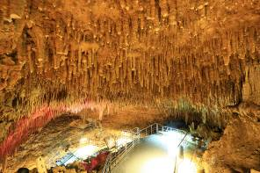
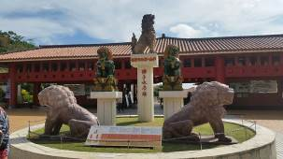
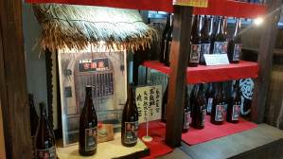

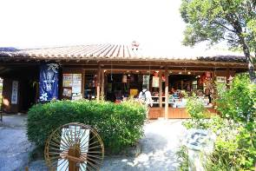

จากนั้นนำท่านชม โรงงานแก้ว Glass Factory ซึ่งตั้งอยู่บริเวณแหลมทางตอนใต้ของเกาะโอกินาวาโรงงานแห่งนี้เป็นโรงงานผลิตเครื่องแก้วที่ใหญ่ที่สุดในจังหวัดโอกินาว่า เครื่องแก้วทั้งหมดทำด้วยเทคนิคการขึ้นแก้วดั้งเดิม โดยไม่ได้ใช้แบบขึ้นรูป มีสีสันสดใส ด้วยฝีมือช่างผู้ชำนาญ ชมช่างทำแก้ว ในขณะทำงานสร้าง เครื่องแก้ว ที่เป็นการสร้างสรรค์ด้วยฝีมือของช่างแต่ละคน ชมห้องจัดแสดงผลงานเครื่อง แก้ว และให้ท่านสามารถเลือกซื้อเครื่องแก้วที่ท่านถูกใจได้
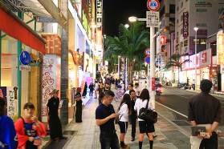
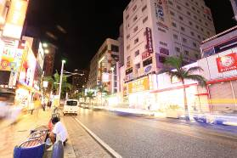

จากนั้นให้ท่านเดินช้อปปิ้ง ถนนโคคุไซโดริ ตั้งอยู่ ใจกลางเมืองนาฮา เมืองหลวงของโอกินาว่า ถือเป็นสุดยอดถนนช้อปปิ้งจนได้รับฉายาว่า“The Miracle Mile”ถึงแม้จะเป็นถนนสายสั้นๆ เพียง 1.6 กม. แต่กลับ คึกคักไปด้วยผู้คน เพราะสองข้างทางเต็มไปด้วยร้านรวงนับพันร้าน ทั้งร้านอาหาร ห้างสรรพสินค้า โรงแรม ร้านขายของที่ระลึก และร้านงานฝีมือละลานตา คุณจะสนุกกับการ ช้อปปิ้งจนกระเป๋าตังค์เบาหวิว เป็นถนนสายที่ได้รับการบูรณะหลังสงครามโลกครั้งที่ 2 ปัจจุบันกลายเป็นสวรรค์ของนักช้อป เริ่มช้อปกันได้เช้า แต่ช่วงเย็นถึงดึก จะคึกคักสุด
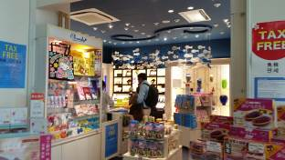
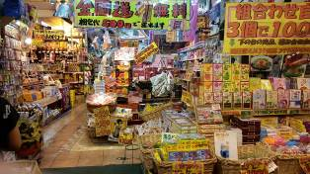

ค่ำ บริการอาหารค่ำ ณ ภัตตาคาร อาหารแบบบุฟเฟ่ต์ SHABU SHABU
ที่พัก SUN PLAZA HOTEL/SUN QUEEN HOTEL หรือระดับเทียบเท่า

วันที่สี่ อิสระเต็มวันตามอัธยาศัย
เช้า บริการอาหารเช้า ณ ห้องอาหารของโรงแรม
อิสระเต็มวัน ให้ท่านอิสระช้อปปิ้ง หรือเดินทางสู่สถานที่ท่องเที่ยวอื่น ๆ โดยมีไกด์คอยให้คำแนะนำในการเดินทาง อาทิ
- ท่านสามารถเลือกซื้อตั๋ว Monorail ที่ สถานี Monorail เพื่อนั่งชมเมืองโอกินาว่ายามเช้า จังหวัดโอกินาว่าเป็นจังหวัดที่มีความแตกต่างจากจังหวัดอื่นๆ ในประเทศญี่ปุ่นเนื่องจากตำแหน่งที่ตั่งซึ่งอยู่ห่างจากเกาะใหญ่ทั้ง 4 ซึ่งเป็นเกาะหลักของประเทศ สัมผัสกับวัฒนธรรมประเพณีที่น่าค้นหา ท่านสามารถเลือกชมเลือกซื้อสินค้าตามสถานที่ช้อปปิ้งต่างๆ อาทิ Duty Free, Toy R Us, NaHa Main Place, Aeon Mall, ร้าน 100 เยน, Use Shop หรือห้างสรรพสินค้าอื่นๆ อีกมากมายตามเส้นทางของ Monorai
- หรือเลือกเดินช้อปปิ้ง ถนนโคคุไซโดริ ตั้งอยู่ ใจกลางเมืองนาฮา เมืองหลวงของโอกินาว่า ถือเป็นสุดยอดถนนช้อปปิ้งจนได้รับฉายาว่า “The Miracle Mile” เพราะแม้จะเป็นถนนสายสั้น ๆ เพียง 1.6 กม. แต่กลับ คึกคักไปด้วยผู้คน เพราะสองข้างทางเต็มไปด้วยร้านรวงนับพันร้าน ทั้งร้านอาหาร ห้างสรรพสินค้า โรงแรม ร้านขายของที่ระลึก และร้านงานฝีมือละลานตา คุณจะสนุกกับการ ช้อปปิ้งจนกระเป๋าตังค์เบาหวิว เป็นถนนสายที่ได้รับการบูรณะหลังสงครามโลกครั้งที่ 2 ปัจจุบันกลายเป็นสวรรค์ของนักช้อป เริ่มช้อปกันได้เช้า 09.00 น. แต่ช่วงเย็นถึงดึก (18.00-24.00 น.) จะคึกคักสุด
- ตลาดปลาถนนเฮวะโดริ อยู่ในเส้นถนนคุโคไซโดริ ที่นี้จะมีของทะเลขายไม่ว่าจะเป็นกุ้ง
ล๊อบเตอร์ ปลาแซลมอน หอยยาโคไก หรือภาษาไทยหอยโข่งเขียวมากมายละลานตา ซึ่งที่นี้ซื้อแล้วสามารถปรุงอาหารได้เลย ทำกันสดๆ เลย
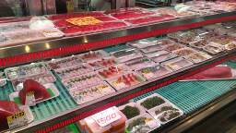
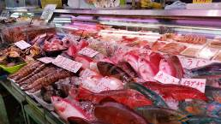

- โอกินาว่า เวิล์ล แหล่งท่องเที่ยวที่เป็น ศูนย์รวมวัฒนธรรมดั้งเดิมของชาวริวกิว ทางด้านใต้ของเกาะโอกินาว่า ที่นี่เป็นศูนย์รวมวัฒนธรรมที่สำคัญของชาวริวกิว มีการแสดงพื้นบ้านต่างๆ เช่น การแสดงตีกลองพื้นเมือง หรือ Eisa Dance ซึ่งเป็นระบำตีกลองสไตล์พื้นเมืองของชาวโอกินาว่า มีบ้านโบราณจำลองความเป็นอยู่ของชาวพื้นเมือง สถานที่น่าสนใจที่สุดของที่นี่คือ ถ้ำธารมรกตซึ่งเป็นถ้ำหินงอกและหินย้อยสวยงาม ซึ่งต้องเดินลึกลงไปในใต้ดินกว่า 30 เมตร ภายในได้จัดสร้างทางเดินเพื่อให้สามารถชมความงามของถ้ำ ยาวกว่า 700 เมตร ซึ่งถือเป็นถ้ำที่ใหญ่ที่สุดในเอเชีย
- DFS Gallery Okinawa เป็นแหล่งช้อปปิ้งปลอดภาษีที่มีสินค้าแบรด์ดังระดับโลก ในประเทศญี่ปุ่นเองก็มีเพียงที่นี่ที่เดียวเท่านั้น และเป็นรูปแบบใหม่ในการช้อปปิ้ง DFS Gallery ไม่ได้อยู่ในตัวสนามบิน มีสินค้าแบรด์ดังระดับโลกที่สามารถซื้อหาได้ในราคาที่ปลอดภาษีมากที่สุดถึง 30%
- ห้างอาชิบิน่า เอ้าท์เล็ตมอลล์ แหล่งรวมสินค้าแบรนด์เนมชื่อดังของโอกินาว่ามากมายหลายยี่ห้อ เช่น Polo Ralph Lauren, Casio, Coach, Diesel, Gap, Croc ฯลฯ จากนั้นให้ท่านได้อิสระช็อปปิ้งที่ ร้าน 100 เยนพลาซ่า ร้านขายสินค้าชื่อดังของญี่ปุ่น ซึ่งภายในร้านจะจัดจำหน่ายสินค้าหลากหลายรูปแบบ ทุกชิ้นในราคา 100 เยน
เพื่อไม่เป็นการรบกวนเวลาช้อปปิ้ง อิสระอาหารเที่ยงและค่ำตามอัธยาศัย
ที่พัก SUN QUEEN HOTEL หรือ SUN PLAZA HOTEL หรือระดับเทียบเท่า

วันที่ห้า หมู่บ้านอเมริกัน วิลเลจ –อิออน จัสโก้- ห้างอาชิบิน่า เอ้าท์เล็ต -กรุงเทพฯ
เช้า บริการอาหารเช้า ณ ห้องอาหารของโรงแรม
จากนั้นนำท่านเดินทางสู่ หมู่บ้านอเมริกัน วิลเลจ ตั้งอยู่ในเมืองที่มีชื่อว่า “ชาตัง” อยู่ตอนกลางของโอกินาว่า ที่นี้สร้างเลียนแบบจากแหล่งช็อปปิ้งย่านซานดิเอโก้ ในประเทศสหรัฐอเมริกา เป็นแหล่งช็อปปิ้งที่มีสินค้ามากมาย หลากหลายสไตล์ให้ท่านได้เลือกสรร นอกจากนี้ยังมีสถานที่บันเทิงสร้างความสนุกสนาน เช่น โรงภาพยนตร์, โบว์ลิ่ง, คาราโอเกะ, เกมเซ็นเตอร์, ชิงช้าสวรรค์, ไลฟ์เฮ้าส์, บาร์, ร้านอาหาร, ร้านหนังสือ, ร้านเสื้อผ้า และร้านตัวแทนจำหน่ายตั๋วเครื่องบิน โรงแรม และชายหาด เรียกได้ว่ามีร้านค้าต่างๆ รวมกันอยู่ที่นี่เกือบทั้งหมด และให้ท่านได้อิสระช้อปปิ้ง ณ ห้างสรรพสินค้าขนาดใหญ่ของ ห้างฯ อิออน จัสโก้ ที่ใหญ่ที่สุดของโอกินาว่า ซื้อของฝากก่อน อาทิ ขนมโมจิ เบนโตะ ผลไม้

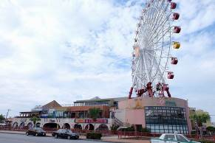
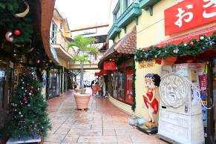

จากนั้นนำท่านสู่ ห้างอาชิบิน่า เอ้าท์เล็ตมอลล์ แหล่งรวมสินค้าแบรนด์เนมชื่อดังของโอกินาว่ามากมายหลายยี่ห้อ เช่น Polo Ralph Lauren, Casio, Coach, Diesel, Gap, Croc ฯลฯ จากนั้นให้ท่านได้อิสระช็อปปิ้งที่ ร้าน 100 เยนพลาซ่า ร้านขายสินค้าชื่อดังของญี่ปุ่น ซึ่งภายในร้านจะจัดจำหน่ายสินค้าหลากหลายรูปแบบ ทุกชิ้นในราคา 100 เยน เพื่อไม่เป็นการรบกวนเวลาช้อปปิ้ง อิสระอาหารเที่ยงและค่ำตามอัธยาศัย
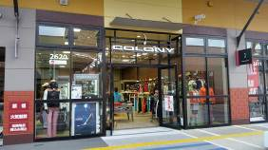
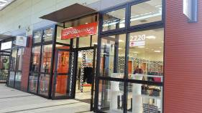

17.00 น. ได้เวลาอันสมควรนำทุกท่านเดินทางสู่ สนามบินนาฮ่า เพื่อเตรียมตัวเดินทางกลับ
21.20 น. นำทุกท่านเหิรฟ้าเดินทางกลับสู่สุวรรณภูมิ โดยเที่ยวบิน MM989 บริการอาหารและเครื่องดื่มบนเครื่อง
00.15 น. เดินทางถึงสนามบินสุวรรณภูมิโดยสวัสดิภาพ พร้อมความประทับใจ...
*****************************************
** หากท่านที่ต้องออกตั๋วภายใน (เครื่องบิน ,รถทัวร์ ,รถไฟ) กรุณาสอบถามที่เจ้าหน้าที่ทุกครั้งก่อนทำการออกตั๋วเนื่องจากสายการบินอาจมีการปรับเปลี่ยนไฟล์ท หรือ เวลาบิน โดยไม่ได้แจ้งให้ทราบล่วงหน้า

อัตราค่าบริการ
กำหนดการเดินทาง | รายละเอียด  เที่ยวบิน | ผู้ใหญ่  ห้องละ  2-3 ท่าน | 1 เด็ก 2 ผู้ใหญ่ เด็กมีเตียง  (เด็กไม่เกิน12ปี) | 1 เด็ก 2 ผู้ใหญ่  เด็กไม่มีเตียง  (เด็กไม่เกิน12ปี) | พักเดี่ยว  เพิ่ม
03-07 มี.ค. 60 | ขาไป MM990 BKK-OKA (01.15-07.30)  ขากลับ MM989 OKA-BKK (21.20-00.15) | 23,999 | 23,999 | 23,999 | 6,000
07-11 มี.ค. 60 | ขาไป MM990 BKK-OKA (01.15-07.30)  ขากลับ MM989 OKA-BKK (22.05-01.00) | 23,999 | 23,999 | 23,999 | 6,000
08-12 มี.ค. 60 | ขาไป MM990 BKK-OKA (02.05-08.20)  ขากลับ MM989 OKA-BKK (21.45-00.40) | 23,999 | 23,999 | 23,999 | 6,000
09-13 มี.ค. 60 | ขาไป MM990 BKK-OKA (01.15-07.30)  ขากลับ MM989 OKA-BKK (21.20-00.15) | 23,999 | 23,999 | 23,999 | 6,000
10-14 มี.ค. 60 | ขาไป MM990 BKK-OKA (01.15-07.30)  ขากลับ MM989 OKA-BKK (21.20-00.15) | 23,999 | 23,999 | 23,999 | 6,000
14-18 มี.ค. 60 | ขาไป MM990 BKK-OKA (01.15-07.30)  ขากลับ MM989 OKA-BKK (22.05-01.00) | 23,999 | 23,999 | 23,999 | 6,000
16-20 มี.ค. 60 | ขาไป MM990 BKK-OKA (01.15-07.30)  ขากลับ MM989 OKA-BKK (21.20-00.15) | 23,999 | 23,999 | 23,999 | 6,000
19-23 มี.ค. 60 | ขาไป MM990 BKK-OKA (01.40-07.55)  ขากลับ MM989 OKA-BKK (21.20-00.15) | 23,999 | 23,999 | 23,999 | 6,000
21-25 มี.ค. 60 | ขาไป MM990 BKK-OKA (01.15-07.30)  ขากลับ MM989 OKA-BKK (22.05-01.00) | 23,999 | 23,999 | 23,999 | 6,000
26-30 เม.ย. 60 | ขาไป MM990 BKK-OKA (02.05-08.20)  ขากลับ MM989 OKA-BKK (21.45-00.40) | 23,999 | 23,999 | 23,999 | 6,000

หมายเหตุ: กรุณาตรวจสอบเที่ยวบินของท่านในวันที่ท่านต้องการเดินทางตามตารางรายละเอียดเที่ยวบิน
** ราคาเด็กอายุไม่ถึง 2 ขวบ 10,000 บาท

***ค่าบริการข้างต้น ยังไม่รวมค่าทิปคนขับรถ หัวหน้าทัวร์ และมัคคุเทศก์ท้องถิ่น
ท่านละ 2000 เยน /ทริป/ต่อท่าน***

ราคาจอยแลนด์ไม่รวมตั๋วเครื่องบิน 19,999 บาท

การเดินทางในแต่ละครั้งจะต้องมีผู้โดยสารจำนวน 30 ท่านขึ้นไป ถ้าผู้โดยสารไม่ครบจำนวนดังกล่าว บริษัทฯ ขอสงวนสิทธิ์ในการเลื่อนการเดินทาง หรือเปลี่ยนแปลงราคา

กรุณาชำระมัดจำ ท่านละ 10,000.- บาท หากมีการยกเลิกภายหลัง ทางบริษัทขอสงวนสิทธิ์ในการคืนมัดจำทั้งหมด เนื่องจากทางบริษัทฯ ได้ชำระค่าตั๋วเครื่องบินเต็มใบให้กับสายการบินเป็นที่เรียบร้อย ยกเว้นค่าภาษีน้ำมันที่ยังมิได้ชำระ ค่าทัวร์ส่วนที่เหลือ กรุณาชำระ 21 วันก่อนการเดินทาง

หมายเหตุ 1. ตั๋วเมื่อออกแล้ว ไม่สามารถรีฟันด์ได้ อันเนื่องจากเงื่อนไขของสายการบิน
2. ไม่มีราคาเด็ก เนื่องจากเป็นราคาพิเศษแล้ว
จากมาตรการยกเว้นวีซ่าเข้าประเทศญี่ปุ่นให้กับคนไทย ผู้ที่ประสงค์จะพำนักระยะสั้นในประเทศญี่ปุ่นไม่เกิน 15 วัน ไม่ว่าจะด้วยวัตถุประสงค์เพื่อการท่องเที่ยว เยี่ยมญาติ หรือธุรกิจ จะต้องยื่นเอกสารในขั้นตอนการตรวจเข้าเมือง เพื่อยืนยันการมีคุณสมบัติการเข้าประเทศญี่ปุ่น* ดังต่อไปนี้
- ตั๋วเครื่องบินขาออกจากประเทศญี่ปุ่น ทางทัวร์จัดเตรียมให้
- สิ่งที่ยืนยันว่าท่านสามารถรับผิดชอบค่าใช้จ่ายที่อาจเกิดขึ้นในระหว่างที่พำนักในประเทศญี่ปุ่นได้ (เช่น เงินสด บัตรเครดิต เป็นต้น)
- ชื่อ ที่อยู่ และหมายเลขติดต่อในระหว่างที่พำนักในประเทศญี่ปุ่น (เช่น คนรู้จัก โรงแรม และอื่นๆ) ทางทัวร์จัดเตรียมให้
- กำหนดการเดินทางระหว่างที่พำนักในประเทศญี่ปุ่น ทางทัวร์จัดเตรียมให้

อัตราค่าบริการนี้รวม
 ค่าตั๋วเครื่องบินไป-กลับ พร้อมคณะ  ค่าภาษีสนามบินทุกแห่งที่มี
 ค่าน้ำหนักกระเป๋าสัมภาระท่านละไม่เกิน 20 กก.  ค่ารถรับ-ส่ง และนำเที่ยวตามรายการ
 ค่าที่พักตามที่ระบุในรายการ พักห้องละ 2 ท่าน  ค่าเข้าชมสถานที่ต่างๆ ตามรายการ
 ค่าอาหารตามมื้อที่ระบุในรายการ  ค่าจ้างมัคคุเทศก์คอยบริการตลอดการเดินทาง
 ค่าประกันอุบัติเหตุระหว่างเดินทาง วงเงินท่านละ 1,000,000 บาท (เงื่อนไขตามกรมธรรม์)

อัตราค่าบริการนี้ไม่รวม
 ค่าธรรมเนียมวีซ่าเข้าประเทศญี่ปุ่น (เพราะรัฐบาลประกาศยกเว้นวีซ่าเข้าประเทศญี่ปุ่นให้กับคนไทย ผู้ที่ประสงค์จะพำนักระยะสั้นในประเทศญี่ปุ่นไม่เกิน 15 วัน) **ถ้ากรณีที่ทางรัฐบาลประกาศให้กลับมาใช้วีซ่า ผู้เดินทางจะต้องเสียค่าใช้จ่ายในการทำวีซ่าเพิ่ม ท่านละ 1,700 บาท**
 ค่าใช้จ่ายส่วนตัวนอกเหนือจากรายการที่ระบุ เช่น ค่าทำหนังสือเดินทาง ค่าโทรศัพท์ ค่าโทรศัพท์ทางไกล ค่าอินเตอร์เน็ต ค่าซักรีด มินิบาร์ในห้อง รวมถึงค่าอาหารและเครื่องดื่มที่สั่งเพิ่มนอกเหนือรายการ (กรุณาสอบถามจากหัวหน้าทัวร์ก่อนการใช้บริการ)
 ค่าทิปคนขับรถ หัวหน้าทัวร์ และมัคคุเทศก์ท้องถิ่น ท่านละ 2,000 เยน/ทริป/ต่อท่าน
 ค่าภาษีมูลค่าเพิ่ม 7% และภาษีหัก ณ ที่จ่าย 3%

เงื่อนไขการชำระค่าบริการ
- นักท่องเที่ยวหรือเอเจนซี่ต้องชำระเงินมัดจำเป็นเงินจำนวน 10,000 บาทต่อท่านเพื่อสำรองที่นั่ง
- นักท่องเที่ยวหรือเอเจนซี่ต้องชำระเงินค่าบริการส่วนที่เหลือทั้งหมดก่อนวันเดินทางอย่างน้อย 21 วัน กรณีนักท่องเที่ยวหรือเอเจนซี่ไม่ชำระเงิน หรือชำระเงินไม่ครบภายในกำหนด รวมถึงกรณีเช็คของท่านถูกปฏิเสธการจ่ายเงินไม่ว่ากรณีใดๆ ให้ถือว่านักท่องเที่ยวสละสิทธิการเดินทางในทัวร์นั้นๆ
- การติดต่อใดๆ กับทางบริษัทเช่น แฟกซ์ อีเมลล์ หรือจดหมายฯ ต้องทำในวันเวลาทำการของทางบริษัท ดังนี้ วันจันทร์ ถึงศุกร์ เวลา 9.00 น. – 18.00 น. และวันเสาร์ เวลา 9.00 น. – 14.00 น. นอกจากวันเวลาดังกล่าวและวันหยุดนักขัตฤกษ์ที่รัฐบาลประกาศในปีนั้นๆถือว่าเป็นวันหยุดทำการของทางบริษัท

เงื่อนไขการยกเลิกการเดินทาง
- กรณีที่นักท่องเที่ยวหรือเอเจนซี่ต้องการขอยกเลิกการเดินทาง หรือเลื่อนการเดินทาง นักท่องเที่ยวหรือเอเจนซี่(ผู้มีชื่อในเอกสารการจอง) จะต้องแฟกซ์ อีเมลล์ หรือเดินทางมาเซ็นเอกสารการยกเลิกที่บริษัทอย่างใดอย่างหนึ่งเพื่อแจ้งยกเลิกการจองกับทางบริษัทเป็นลายลักษณ์อักษร ทางบริษัทไม่รับยกเลิกการจองผ่านทางโทรศัพท์ไม่ว่ากรณีใดๆ
- กรณีนักท่องเที่ยวหรือเอเจนซี่ต้องการขอรับเงินค่าบริการคืน นักท่องเที่ยวหรือเอเจนซี่ (ผู้มีชื่อในเอกสารการจอง) จะต้องแฟกซ์ อีเมลล์ หรือเดินทางมาเซ็นเอกสารการขอรับเงินคืนที่บริษัทอย่างใดอย่างหนึ่งเพื่อทำเรื่องขอรับเงินค่าบริการคืน โดยแนบหนังสือมอบอำนาจพร้อมหลักฐานประกอบการมอบอำนาจ หลักฐานการชำระเงินค่าบริการต่างๆ และหน้าสมุดบัญชีธนาคารที่ต้องการให้นำเงินเข้าให้ครบถ้วน โดยมีเงื่อนไขการคืนเงินค่าบริการดังนี้
  - ยกเลิกก่อนวันเดินทางไม่น้อยกว่า 30 วัน คืนเงินค่าบริการร้อยละ 100 ของค่าบริการที่ชำระแล้ว ***ในกรณีที่วันเดินทางตรงกับวันหยุดนักขัตฤกษ์ ต้องยกเลิกการเดินทางไม่น้อยกว่า 45 วัน
  - ยกเลิกก่อนวันเดินทางไม่น้อยกว่า 15 วัน คืนเงินค่าบริการร้อยละ 50 ของค่าบริการที่ชำระแล้ว
  - ยกเลิกก่อนวันเดินทางน้อยกว่า 15 วัน ไม่คืนเงินค่าบริการที่ชำระแล้วทั้งหมด
ทั้งนี้ ทางบริษัทจะหักค่าใช้จ่ายที่ได้จ่ายจริงจากค่าบริการที่ชำระแล้วเนื่องในการเตรียมการจัดการนำเที่ยวให้แก่นักท่องเที่ยว เช่น การสำรองที่นั่งตั๋วเครื่องบิน การจองที่พักฯลฯ
- การเดินทางที่ต้องการันตีมัดจำหรือซื้อขาดแบบมีเงื่อนไข หรือเที่ยวบินเหมาลำ Charter Flight หรือ Extra Flight กับสายการบิน หรือผ่านตัวแทนในประเทศหรือต่างประเทศ จะไม่มีการคืนเงินมัดจำหรือค่าบริการทั้งหมด
- การติดต่อใดๆ กับทางบริษัทเช่น แฟกซ์ อีเมลล์ หรือจดหมายฯ ต้องทำในวันเวลาทำการของทางบริษัท ดังนี้ วันจันทร์ ถึงศุกร์ เวลา 9.00 น. – 18.00 น. และวันเสาร์ เวลา 9.00 น. – 14.00 น. นอกจากวันเวลาดังกล่าวและวันหยุดนักขัตฤกษ์ที่รัฐบาลประกาศในปีนั้นๆถือว่าเป็นวันหยุดทำการของทางบริษัท
- ทางบริษัทขอสงวนสิทธิ์ในการยกเลิกการเดินทางกรณีมีนักท่องเที่ยวเดินทางไม่ถึง 15 คน

เงื่อนไขและข้อกำหนดอื่นๆ
  - ทัวร์นี้สำหรับผู้มีวัตถุประสงค์เพื่อการท่องเที่ยวเท่านั้น
  - ทัวร์นี้เป็นทัวร์แบบเหมา หากท่านไม่ได้ร่วมเดินทางหรือใช้บริการตามที่ระบุไว้ในรายการไม่ว่าบางส่วนหรือทั้งหมด หรือถูกปฏิเสธการเข้า-ออกเมืองด้วยเหตุผลใดๆ ทางบริษัทจะไม่คืนเงินค่าบริการไม่ว่าบางส่วนหรือทั้งหมดให้แก่ท่าน
  - ทางบริษัทขอสงวนสิทธิ์ในการยกเลิกการเดินทางในกรณีที่มีนักท่องเที่ยวร่วมเดินทางน้อยกว่า 15 ท่าน โดยจะแจ้งให้กับนักท่องเที่ยวหรือเอเจนซี่ทราบล่วงหน้าอย่างน้อย 7 วันก่อนการเดินทางสำหรับประเทศที่ไม่มีวีซ่า และอย่างน้อย 10 วันก่อนการเดินทางสำหรับประเทศที่มีวีซ่า แต่หากทางนักท่องเที่ยวทุกท่านยินดีที่จะชำระค่าบริการเพิ่มจากการที่มีนักท่องเที่ยวร่วมเดินทางน้อยกว่าที่ทางบริษัทกำหนดเพื่อให้คณะเดินทางได้ ทางเรายินดีที่จะให้บริการต่อไป
  - ทางบริษัทขอสงวนสิทธิ์ไม่รับผิดชอบค่าเสียหายจากความผิดพลาดในการสะกดชื่อ นามสกุล คำนำหน้าชื่อ เลขที่หนังสือเดินทาง และอื่นๆ เพื่อใช้ในการจองตั๋วเครื่องบิน ในกรณีที่นักท่องเที่ยวหรือเอเจนซี่มิได้ส่งหน้าหนังสือเดินทางให้กับทางบริษัทพร้อมการชำระเงินมัดจำ
  - ทางบริษัทขอสงวนสิทธิ์ในการเปลี่ยนแปลงรายการการเดินทางตามความเหมาะสม เพื่อให้สอดคล้องกับสถานการณ์ ภูมิอากาศ และเวลา ณ วันที่เดินทางจริงของประเทศที่เดินทาง ทั้งนี้ บริษัทจะคำนึงถึงความปลอดภัยของนักท่องเที่ยวส่วนใหญ่เป็นสำคัญ
  - ทางบริษัทขอสงวนสิทธิ์ไม่รับผิดชอบใดๆ ต่อความเสียหายหรือค่าใช้จ่ายใดๆ ที่เพิ่มขึ้นของนักท่องเที่ยวที่มิได้เกิดจากความผิดของทางบริษัท เช่น ภัยธรรมชาติ การจลาจล การนัดหยุดงาน การปฏิวัติ อุบัติเหตุ ความเจ็บป่วย ความสูญหายหรือเสียหายของสัมภาระ ความล่าช้า เปลี่ยนแปลง หรือการบริการของสายการบิน เหตุสุดวิสัยอื่น เป็นต้น
  - อัตราค่าบริการนี้คำนวณจากอัตราแลกเปลี่ยนเงินตราต่างประเทศ ณ วันที่ทางบริษัทเสนอราคา ดังนั้น ทางบริษัทขอสงวนสิทธิ์ในการปรับราคาค่าบริการเพิ่มขึ้น ในกรณีที่มีการเปลี่ยนแปลงอัตราแลกเปลี่ยนเงินตราต่างประเทศ ค่าตั๋วเครื่องบิน ค่าภาษีเชื้อเพลิง ค่าประกันภัยสายการบิน การเปลี่ยนแปลงเที่ยวบินฯลฯ
  - มัคคุเทศก์ พนักงาน หรือตัวแทนของทางบริษัท ไม่มีอำนาจในการให้คำสัญญาใดๆ แทนบริษัท เว้นแต่มีเอกสารลงนามโดยผู้มีอำนาจของบริษัทกำกับเท่านั้น

ข้อแนะนำก่อนการเดินทาง
1. กรุณาแยกของเหลว เจล สเปรย์ ที่จะนำติดตัวขึ้นเครื่องบิน ต้องมีขนาดบรรจุภัณฑ์ไม่เกิน 100 มิลลิลิตรต่อชิ้น และรวมกันทุกชิ้นไม่เกิน 1,000 มิลลิลิตร โดยแยกใส่ถุงพลาสติกใสซึ่งมีซิปล็อคปิดสนิท และสามารถนำออกมาให้เจ้าหน้าที่ตรวจได้อย่างสะดวก ณ จุดเอ็กซ์เรย์ อนุญาตให้ถือได้ท่านละ 1 ใบเท่านั้น ถ้าสิ่งของดังกล่าวมีขนาดบรรจุภัณฑ์มากกว่าที่กำหนดจะต้องใส่กระเป๋าใบใหญ่และฝากเจ้าหน้าที่โหลดใต้ท้องเครื่องบินเท่านั้น
2. สิ่งของที่มีลักษณะคล้ายกับอาวุธ เช่น กรรไกรตัดเล็บ มีดพก แหนบ อุปกรณ์กีฬาฯ จะต้องใส่กระเป๋าใบใหญ่และฝากเจ้าหน้าที่โหลดใต้ท้องเครื่องบินเท่านั้น
3. ประเทศญี่ปุ่น มีกฎหมายห้ามนำผลิตภัณฑ์ที่ทำมาจากพืช และเนื้อสัตว์ทุกชนิดเข้าประเทศ เช่น ผัก ผลไม้สด ไข่ เนื้อสัตว์ ไส้กรอกฯ เพื่อเป็นการป้องกันโรคติดต่อที่จะมาจากสิ่งเหล่านี้ หากเจ้าหน้าที่ตรวจพบ จะต้องเสียค่าปรับในอัตราที่สูงมาก

